**Modélisation de la gentrification**

**Résumé (moins de 10 lignes) : objectif, méthode, résultats marquants**

L’objectif de notre recherche était de trouver des facteurs de la gentrification. Pour cela, nous avons tenter de modéliser une ville où les habitants se déplacent selon le rapport entre leur revenus et le loyer du lieu où ils habitent. Nous avons créé des paramètres pour leur prise de décision, ce qui nous a permis d’obtenir un profil de personnes qui accélèrent la gentrification. La présence de ces personnes dans une ville constitue un facteur de gentrification. Nous avons aussi établi une loi par laquelle les loyers d’un lieu convergent vers les pouvoir locatifs des habitants du lieu. Le paramètre de cette loi nous permettra de dire comment elle s’applique en réalité, et si elle est un facteur de gentrification.

Les différentes expériences faites avec notre modèle nous ont permis d’établir deux hypothèses sur le profil du gentrifieur. Ces deux hypothèses s’assemblent difficilement mais mènent toutes deux à des cas de gentrification dans nos expériences.

**Introduction** :

Le problème soulevé ici est donc de modéliser le phénomène de la gentrification sur la ville de Paris, et d’étudier certains de ses facteurs. L’équipe de développement est composée de Hadi Abou Melhem, Dominik Nita, Guy-Bom Lee, et de Nicolas Boulaud.

Une solution envisageable était d’étudier le voisinage comme un facteur de gentrification. Les classes sociales des voisins d’un habitant le pousseraient à partir, ce qui pourrait causer la gentrification du quartier d’où il part ou de celui où il va. Mais nous avons préféré choisir les revenus comme facteur de gentrification. Les décisions de déménagement seront prises uniquement sur des critères de revenus.

Nous allons dans un premier temps présenter le phénomène. Puis nous allons expliquer nos choix de départ sur lesquels reposeront notre modélisation. Ensuite, nous expliquerons comment fonctionne notre modèle, et diront à quoi correspondent les paramètres dans ce modèle. Enfin, nous interprèterons les résultats selon les différentes valeurs des paramètres, et conclurons en expliquant pour quelles valeurs ces paramètres sont des facteurs de la gentrification.

**Présentation de la thématique :**

La gentrification est un néologisme qui provient du mot anglais « gentry » signifiant la petite bourgeoisie. Il pourrait être traduit par l’embourgeoisement urbain. Il désigne en fait le processus par lequel une classe sociale habitant majoritairement un quartier urbain se voit remplacée par une autre classe sociale plus élevée et/ou aisée. Le terme est plus majoritairement utilisé pour parler de l’embourgeoisement d’un quartier populaire. Cependant, les bornes d’un quartier « populaire » et d’une classe sociale « bourgeoise » sont difficiles à délimiter. Généralement, nous utilisons les Professions et Catégories Socio-Professionnelles des habitants pour l’observer. Le terme a été utilisé pour la première fois en 1964 par le sociologue Ruth Glass pour parler de Londres. Il est souvent utilisé pour parler du rehaussement du niveau de vie qu’il entraine, mais peu pour parler des mécanismes de ségrégation et d’expulsion qu’il englobe.

La gentrification peut être volontaire, et on parle d’ailleurs des « gentrifieurs » comme des personnes qui cherchent à gentrifier un quartier. La motivation peut être économique, chercher à acquérir un bien dont le prix va accroître pour le revendre, ou simplement pour être dans un futur quartier « côté » à un moindre coût. En effet, une des conséquences principales de la gentrification est l’inflation des prix de l’immobilier. Une autre motivation peut-être la présence d’avantages de divers types : la création d’un nouvel arrêt de transport, la récente rénovation d’un quartier, un patrimoine culturel, un parc, etc.

Les conséquences principales sont un renouvellement de l’habitat et une augmentation du prix de l’immobilier, et une pression sur les pouvoirs publics qui entraine une amélioration du niveau de vie. Cela s’opère par plus de présence policière, ce qui entraine moins de nuisances sonores et un taux de criminalité plus bas.

Mais ce phénomène de gentrification entraine aussi l’exclusion des habitants avec des revenus moins élevés, par la hausse des prix de l’immobilier, et la ségrégation sociale, par le regroupement de classes sociales dans des quartiers.

**Choix de départ, initialisation des agents et de l’environnement**

Pour commencer notre modèle, nous avions besoin de choisir sur quels facteurs de la gentrification nous allions nous concentrer. En effet, il s’agit d’un phénomène complexe dont il est impossible de prendre en compte toutes les caractéristiques en quelques semaines seulement.

Nous pouvons observer plusieurs conséquences directes du phénomène de gentrification lorsqu’il se produit : l’évolution du prix de l’immobilier, et la distribution des revenus selon les lieux dans Paris.

L’évolution du prix de l’immobilier est très complexe et si nous nous concentrions trop sur ce point, il s’agirait d’un modèle du marché de l’immobilier et non uniquement de la gentrification.

Nous avons tout de suite décidé d’appliquer une évolution du prix de l’immobilier basée sur les personnes y habitant. Nous avons donc décidé de caractériser les agents par leurs revenus, et non pas par leur classe sociale malgré que cette caractéristique soit plus adaptée au terme gentrification. Ainsi, le prix de l’immobilier d’un lieu évoluerait en tendant vers la moyenne des pouvoir locatifs des agents y habitant.

Ceci nous permettrait d’observer une cohérence entre les deux résultats du modèle, la distribution des revenus et l’évolution du prix de l’immobilier, car l’un dépend directement de l’autre. Ainsi, les résultats de nos simulations seraient sous deux formes différentes, l’une peut-être plus parlante que l’autre selon les questions posées.

Un facteur important de ce phénomène est la décision d’un habitant de déménager, surtout quand ce déménagement sert (même involontairement) un bût de gentrification d’un quartier. Pour implémenter cette prise de décision, nous devions choisir quelles seraient les motivations des habitants. Nous avons hésité entre deux hypothèses : une décision basée sur un facteur de voisinage, ou une basée sur un facteur de prix de l’immobilier. Le modèle considérant le voisinage serait inspiré de celui du modèle de ségrégation de Schelling. Les habitants auraient un seuil de tolérance de voisins d’une classe sociale différentes de la leur, au-dessus duquel ils déménageraient. Cette hypothèse pourrait entrainer une gentrification de certains lieux, car elle tend à regrouper les classes sociales entre elle, comme l’ont montré les travaux de Schelling, et mènerait donc peut-être à l’appropriation de lieux par des classes sociales plus élevées que celles les habitant précédemment. Malgré cela, nous avons choisi de nous baser sur l’autre facteur hypothétique de décision : les prix de l’immobilier. Les habitants partent lorsque leur revenu est trop supérieur au prix de l’immobilier du lieu où ils se trouvent. Ce facteur de décision entraine le regroupement des habitants par revenu, et peut-être donc à la gentrification de certains lieux. Par souci de simplification du code, nous représenterons uniquement le prix de l’immobilier par un loyer. Les agents seront donc les ménages locataires dans Paris. Ainsi, il nous est plus facile de voir lorsqu’un agent doit partir : son pouvoir locatif sera trop supérieur au loyer, mais nous reviendrons sur ce point plus tard.

Avant de commencer, nous avions besoin de faire encore quelque choix. Nous pouvions accéder aux données telles que le revenu annuel médian des habitants de chaque arrondissement, le loyer moyen par arrondissement, et le nombre de ménages locataires par arrondissement. La décision fut donc prise de diviser la ville de Paris par arrondissement. Enfin, pour ne pas avoir affaire à des mouvements de trop vastes ampleurs, et à une gentrification qui s’opère trop vite, nous fîmes l’hypothèse que les habitants qui déménagent ne recherchent un nouveau logement que dans les arrondissements limitrophes du leur. Pour accéder facilement à ces arrondissements limitrophes, nous avons choisi d’implémenter notre environnement avec la librairie networkx. Cette librairie permet en effet de créer un certain nombre d’entités, appelées « nodes », et à créer des liens entre certains de ses nodes, liens appelés « edges ». Nous créions donc les 20 arrondissements de Paris et créions des liens entre les arrondissements limitrophes. Accéder aux voisins d’un arrondissement (le premier ici) sera facile avec la fonction G.neighbors(1). Nous pouvons ensuite assigner des attributs à chaque nodes, avec un nom. Ici, nous assignons à chaque arrondissement un loyer, auquel nous pourrons accéder par la fonction loyer(1).

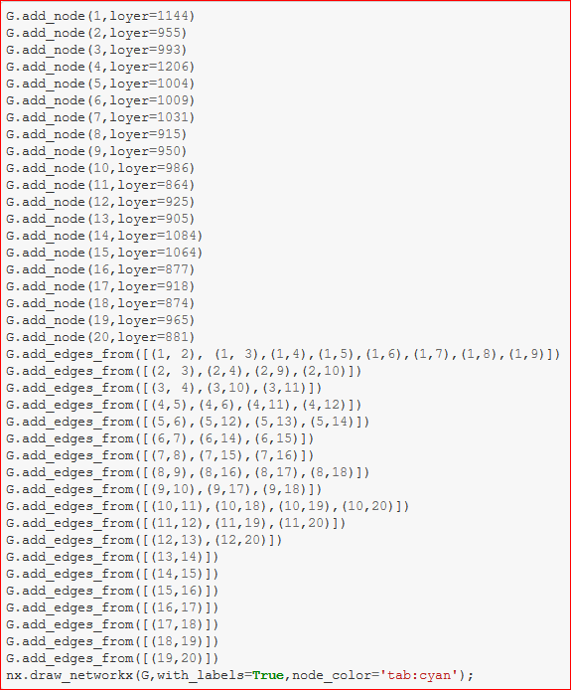

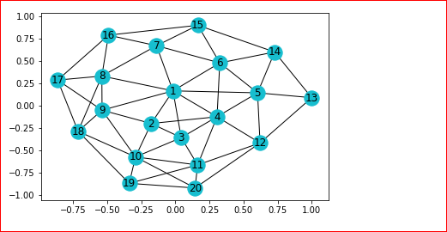

Nous créions ensuite le dictionnaire des agents (les habitants). Les clés de ce dictionnaire seraient le numéro des agents, et les valeurs associées seraient des doublets composés de l’arrondissement de l’agent, de son revenu. Nous disposons d’un nombre de ménages locataires par arrondissement, qui va de 6000 pour le plus petit, à environ 80 000 pour le plus grand. Pour ne pas implémenter de centaines de milliers d’agents, nous choisissons un facteur d’échelle qui sera d’un agent pour 1000 ménages. Enfin, nous disposons d’un revenu annuel médian par arrondissement. Pour que nos différents agents au sein d’un arrondissement n’aient pas le même revenu annuel, nous nous simplifions la tâche en prenant le revenu annuel médian comme un revenu annuel moyen, et nous implémentons les salaires des agents d’un arrondissement par une loi normale de moyenne ce revenu annuel, et d’écart type une valeur arbitraire, ici 2000. Ainsi, environ 95% des revenus des habitants d’un arrondissement sont à moins de 4000€ d’écart avec le revenu annuel médian.

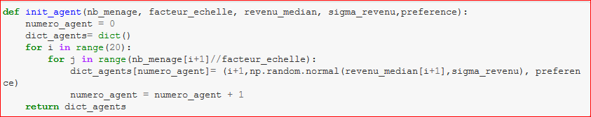

**Dynamique**

Maintenant que nos agents sont créés, nous allons créer la fonction qui les fait se déplacer ou non. Tout d’abord définissons le pouvoir locatif de l’agent. Chaque agent dispose d’un revenu annuel. Comme notre modèle fait évoluer des ménages locataires, nous allons diviser ce revenu annuel par 12 pour avoir un revenu mensuel. Nous allons ensuite diviser ce revenu mensuel par 3 pour obtenir un pouvoir locatif. En effet, une règle appliquée par presque tous les loueurs est qu’un ménage locataire doit disposer de 3 fois le montant du loyer chaque mois pour pouvoir louer un logement. Cette règle est appliquée pour que le loueur soit sûr que le ménage locataire paie son loyer chaque mois. Nous obtenons donc le pouvoir locatif de l’agent en divisant son revenu annuel par 36. Le non-déplacement d’un agent se fait ensuite sous deux conditions. Comme énoncé lors de la définition ci-dessus, il faut que son pouvoir locatif soit supérieur au loyer. La seconde condition est que son pouvoir locatif ne dépasse pas le loyer multiplié par alpha. Autrement dit, si le revenu mensuel du ménage divisé par 3 fois alpha est supérieur au loyer, le ménage part. Par exemple si alpha vaut deux, si un sixième du revenu mensuel est supérieur au loyer, le ménage ira chercher un logement avec un loyer plus cher. Le paramètre alpha représente donc un seuil à partir duquel le pouvoir locatif est trop supérieur au loyer. Il va être important pour le phénomène de gentrification, car il est le facteur de décision des agents de chercher un appartement avec un loyer plus cher. S’il est faible, les agents chercheront souvent un loyer plus proche de leur pouvoir locatif, et cela tendra à regrouper les personnes par revenu. S’il est très haut, les agents ne déménageront pas même si leur pouvoir locatif est bien supérieur au loyer de l’arrondissement où ils habitent. Cela peut permettre à des ménages avec des revenus élevés de rester dans des arrondissements avec des loyers pas très élevés, et donc à faire augmenter le loyer de ses arrondissements. Cela peut ensuite faire partir les ménages avec des revenus inférieurs si le loyer augmente beaucoup, et donc cela gentrifiera le quartier.

Lorsqu’une des deux conditions énoncées ci-dessus n’est pas respectée, l’agent doit déménager.



Pour cela, il parcourt seulement les arrondissements voisins de celui qu’il quitte. Il va vérifier lesquels de ces arrondissements lui font respecter les deux conditions. Si aucun des arrondissements voisins ne lui font respecter les deux conditions, l’agent peut alors chercher dans tous les arrondissements de Paris. Si aucun des arrondissements ne correspond, l’agent prend alors dans ces informations l’arrondissement « 0 ». Cela correspond implicitement au fait que l’agent quitte Paris. Il ne sera plus considéré dans l’algorithme même si le loyer d’un arrondissement baisse assez pour qu’il réintègre Paris. Nous aurions pu réintégrer un nouvel agent à chaque fois qu’un agent quitte Paris, mais nous avions peur que cela fausse les résultats attendus. Néanmoins, cela aurait peut-être été plus conforme à la réalité et aurait peut-être ralenti le phénomène de gentrification, qui ne s’opère pas rapidement en réalité.

Lorsque plusieurs arrondissements voisins (ou arrondissement tout court lorsque qu’aucun voisin ne correspondait) font que l’agent respecte les deux critères, l’agent va devoir en choisir un. C’est là qu’intervient le paramètre « préférence ». Ce paramètre sera le même pour tous les agents, et sera un nouveau facteur de décision des agents. Ce paramètre est compris entre 0 et 1 et il s’agit d’un taux. Lorsqu’il vaut 0.5 par exemple, nous allons chercher parmi les arrondissements qui correspondent à l’agent, celui dont le loyer est supérieur à 50% des autres loyers. Par exemple si trois arrondissements correspondent à un agent et que préférence vaut 0.5. Nous allons choisir l’arrondissement dont le loyer est supérieur au loyer d’un seul des deux autres arrondissements.

Nous allons maintenant expliquer pourquoi nous avons modéliser le choix d’un arrondissement de cette façon. Prenons les valeurs extrêmes de « préférence ». Si préférence vaut 1, l’agent va s’installer dans l’arrondissement dont le loyer est le plus cher parmi les arrondissements qui respectent les deux conditions. Cela correspond à la façon de penser d’un ménage qui cherche le meilleur logement parmi ceux qu’il peut s’offrir. Ce ménage privilégie un bon logement à un bon budget restant de leur revenu chaque mois (le terme « bon » étant relatif à leur revenu). Si préférence vaut 0, l’agent va s’installer dans l’arrondissement dont le loyer est le moins cher parmi ceux qui respectent les conditions posées auparavant. Cela correspond à l’inverse à la façon de penser d’un ménage qui va s’installer dans l’arrondissement le moins cher, pour avoir un budget plus élevé pour d’autres choses. Ce ménage privilégie le budget au logement. Cependant, ce ménage choisira tout de même un arrondissement dont le loyer est supérieur à leur pouvoir locatif divisé par alpha (c’est une des deux conditions). Si alpha est trop grand, cela annule un peu les effets d’une préférence à 0.

Le paramètre préférence modélise donc la préférence des ménages pour le logement ou pour le budget, ce qui est un facteur de décision important dans la réalité. Ce facteur est le même pour tous les ménages, ce qui permettra d’observer directement quel caractère accélère ou ralentit la gentrification. Ce paramètre peut donc nous permettre de répondre à la question « Quel est le profil des gentrifieurs ? » sous un certain angle. Cela ne sert évidemment pas à catégoriser les gentrifieurs, car notre modèle reste un modèle simple, mais cela peut nous donner un indice sur ce que privilégie les gentrifieurs. Cette question ne faisait pas partie de nos questions principales au début du travail de recherche, mais nous est venu à l’esprit lorsque nous avions à faire choisir un arrondissement aux agents parmi ceux qui leur correspondait.

Pour résumer le déménagement d’un agent, il vérifie d’abord que le loyer de l’arrondissement où il se situe n’excède pas son pouvoir locatif (revenu annuel divisé par 36), ou que le loyer ne soit pas inférieur à son pouvoir locatif divisé par alpha, ce qui rend le loyer trop bas pour ses moyens, et donc le logement pas assez bien pour lui. Si l’une de ces deux conditions n’est pas respectée, il cherche lesquels des arrondissements voisins respectent ces deux conditions, et il cherche parmi ces arrondissements, s’il y en a plusieurs, celui qui est supérieur à un taux des autres le plus proche de sa préférence. Si aucun arrondissement ne correspond, il quitte Paris.

Pour finir, il faut maintenant que le prix de l’immobilier évolue. A chaque tour, nous allons donc faire une moyenne des pouvoir locatifs des agents d’un arrondissement, et le loyer de cet arrondissement va tendre vers cette moyenne. Pour contrôler la vitesse de l’évolution, nous allons introduire un paramètre allant de 0 à 1, l’élasticité. L’équation de l’évolution du loyer se présentera de cette façon :

Nouveau loyer = ancien loyer + mu * (moyenne des pouvoirs locatifs – ancien loyer)

Ainsi, plus mu est élevé, plus le loyer converge vers la moyenne des pouvoirs locatifs. Nous pensons que ce facteur influera sur la vitesse de la gentrification mais ne changera pas beaucoup la répartition des revenus par arrondissement au bout d’un certain nombre de tours.

La simulation totale comprend donc à chaque tour :

* La vérification du respect des deux conditions de non-déménagement pour chaque agent
* Le déménagement pour les agents qui ne respectent pas une des deux conditions
* L’évolution du loyer moyen de chaque arrondissement à la fin du tour

Nous allons maintenant observer les résultats en faisant varier trois paramètres : alpha, préférence, et mu.

**Résultats :**

**Mu**

Tout d’abord nous allons effectuer plusieurs simulations en faisant varier l’élasticité mu. Ici le graphique du loyer des arrondissement après 10 pas de temps, pour des valeurs de mu allant de 0 à 0.95. Lors de ces simulations, alpha valait 2 et préférence valait 0.5.

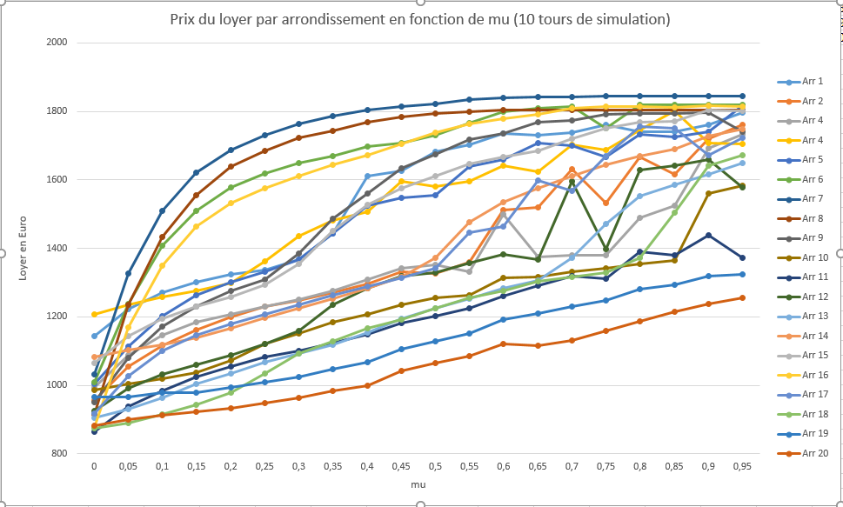

Nous pouvons voir qu’une règle est respectée pour tous les arrondissements : plus mu est grand, plus le loyer moyen est élevé après 10 pas de temps. Lorsque mu vaut 0, le loyer reste inchangé, nous pouvons donc voir le loyer de départ de chaque arrondissement pour toutes les simulations sur le graphique. Par définition, plus mu est grand, plus le loyer tend rapidement vers la moyenne des pouvoirs locatifs des habitants. Ce graphique nous montre donc que pour tous les arrondissements, le pouvoir locatif moyen est supérieur au loyer.

Nous avons ensuite représenté les moyennes et les médianes des revenu annuels des agents de chaque arrondissement en fonction des différentes valeurs de mu (après 10 tour de simulation).

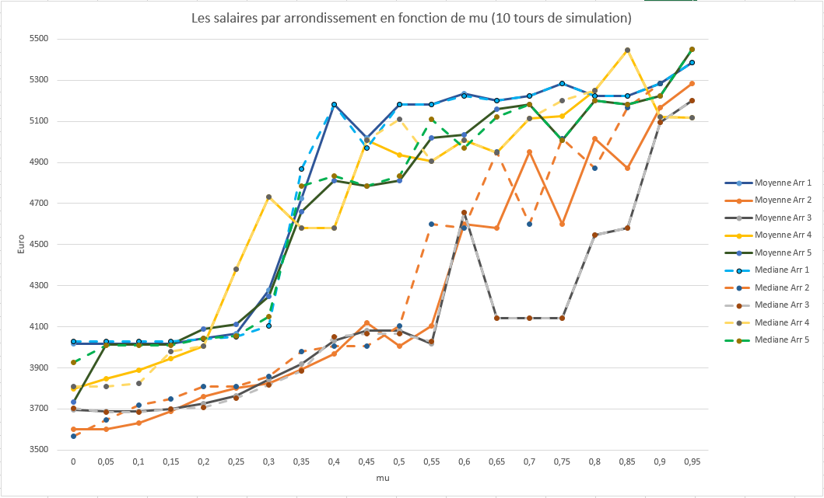

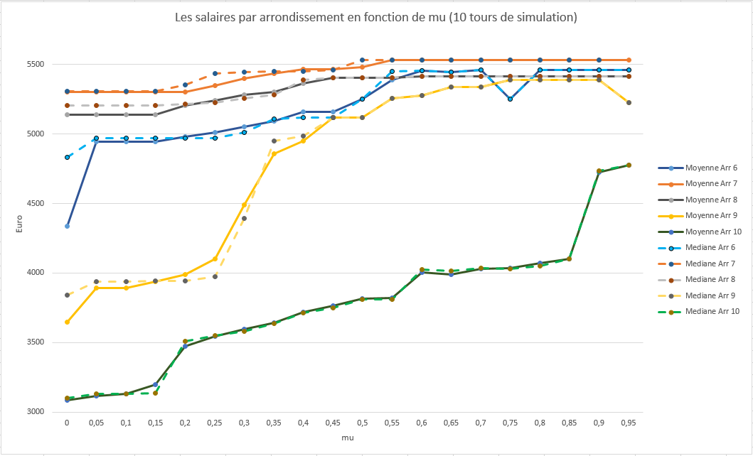

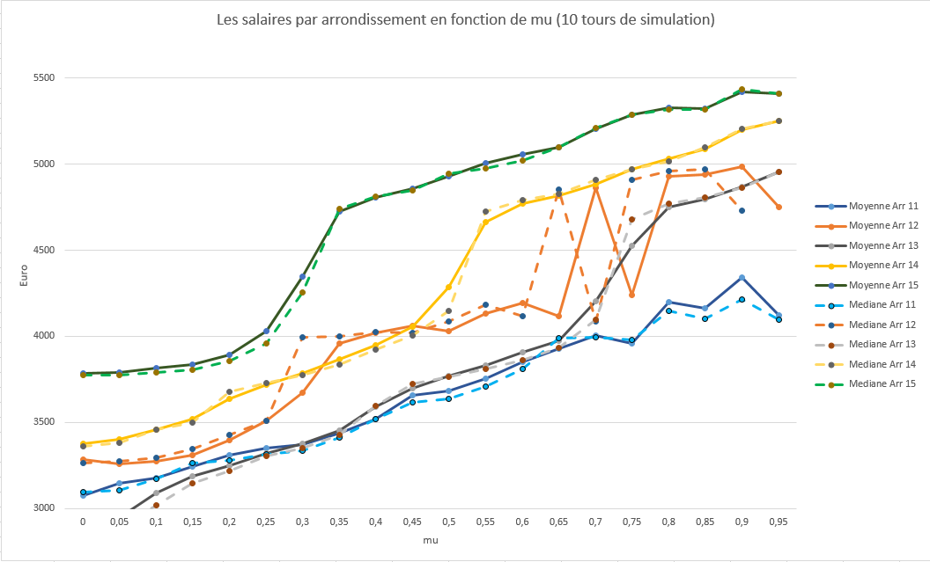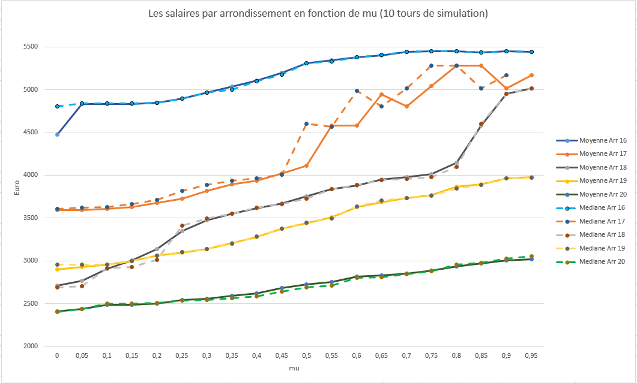

Nous voyons que comme les loyers, toutes les moyennes et médianes des revenus après 10 tours augmentent lorsque mu augmente. Ce n’est pas tout à fait ce que nous attendions. Nous attendions plutôt que les écarts entre les différents revenus moyens soient de plus en plus grand quand mu augmente. En effet nous attendions que certains loyers baissent avec un mu grand, car nous pensions que les agents avec petits revenus iraient dans les arrondissements les moins chers et feraient encore baisser le prix tandis que les agents avec beaucoup de revenus iraient dans les arrondissements les plus chers et feraient augmenter le loyer. Mais nous nous sommes rendus compte trop tard que les loyers ne peuvent pas baisser. En effet, pour qu’un agent s’installe dans un arrondissement, son pouvoir locatif doit être plus grand que le loyer. La différence entre la moyenne des pouvoirs locatifs et le loyer est donc forcément positive et tous les loyers augmentent donc. Si nous nous en étions rendu compte plus tôt, il aurait fallu trouver une solution pour équilibrer la hausse de certains loyers par la baisse d’autres. Cependant, nous pouvons tout de même voir ici quels loyers augmentent le plus, et donc quels quartiers sont « gentrifiés ». Mais cela est peu conforme à la réalité.

**Préférence**

Nous avons ici représenté les loyers des arrondissements après 10 pas de temps, en fonction des différentes valeurs de préférence entre 0 et 1. Mu vaut 0.5 et alpha 2 lors de toutes les simulations.

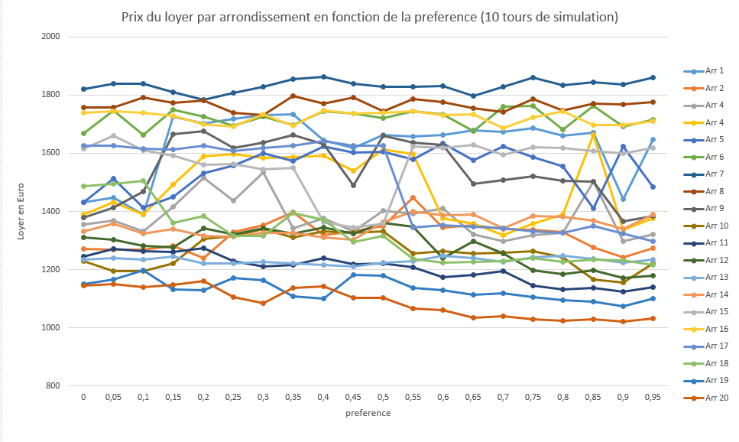

Nous avons ensuite représenté les moyennes et médianes des revenus des habitants de chaque arrondissement après 10 pas de temps, selon les valeurs de préférence.

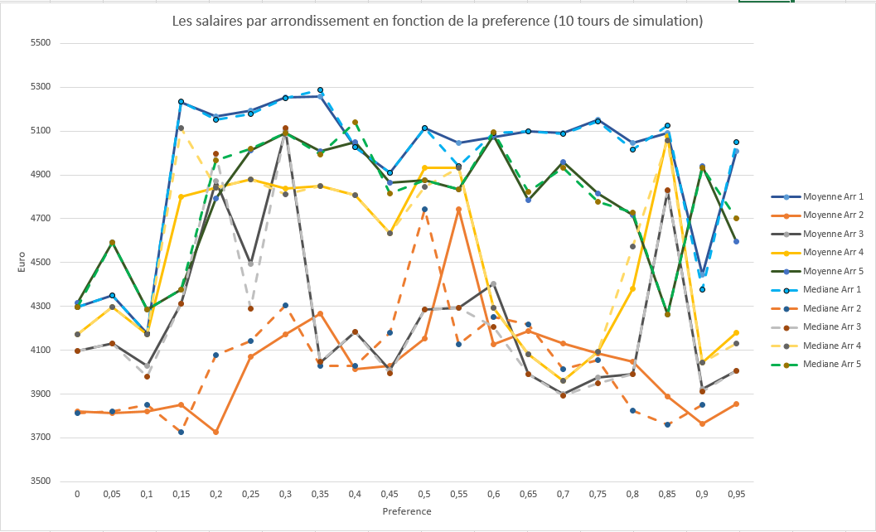

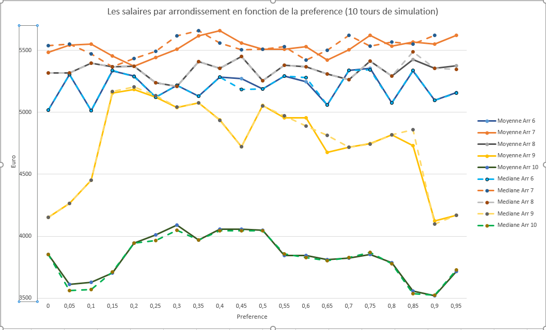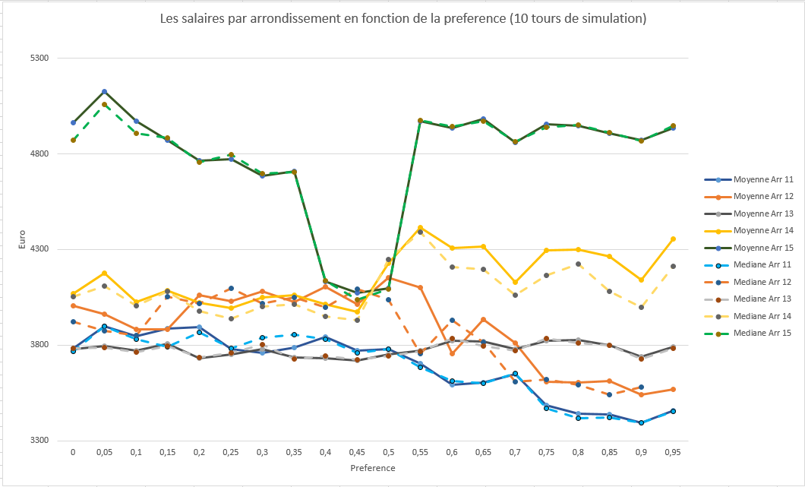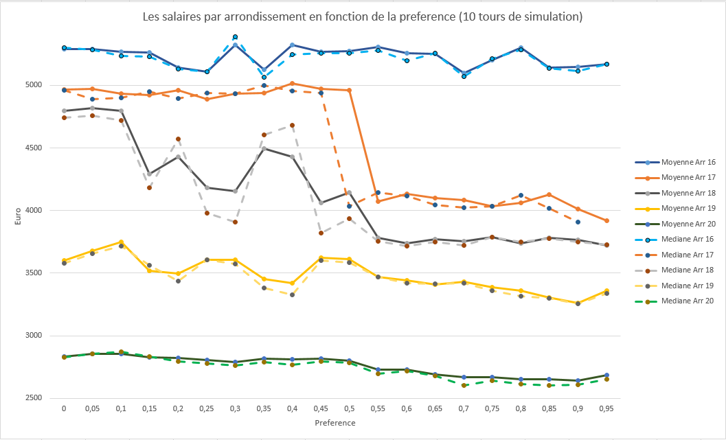

Que ce soit pour les loyers ou pour les moyennes des revenus, nous attendions des simulations avec différentes valeurs de préférence des différences de hiérarchie entre les arrondissements. En effet, selon la valeur de préférence, les personnes qui déménageaient allaient souvent vers l’arrondissement le moins cher ou le plus cher qui respecte les deux conditions de non-déménagement. Même les ménages avec les plus gros revenus auraient ainsi investi des zones aux loyers moins chers si préférence était proche de 0, faisant augmenter son loyer. Au contraire, pour une valeur proche de 1, la différence de loyers aurait dû être creusée entre certains arrondissements.

Pour les loyers, le graphique correspond plutôt bien à nos attentes. Il y a une certaine inversion des arrondissements de la moyenne haute et de la moyenne basse selon les valeurs de préférence. Cependant, il est difficile d’interpréter si cela est totalement logique.

Pour les revenus par arrondissement, nous voyons que la préférence joue un grand rôle dans la hiérarchie des moyennes. Comme il y a beaucoup d’agents, et donc beaucoup d’interactions, chaque valeur de préférence modifie beaucoup la distribution des revenus. Nous pouvons voir que la fonction du paramètre préférence est respectée car plus la préférence est grande, plus le les revenus moyens et médians des arrondissements les moins chers baissent. Cela est logique car si la préférence est haute, les agents qui doivent partir partent vers les arrondissements les plus chers, sauf quand c’est trop cher pour eux. Seuls les agents avec petits revenus restent donc dans les arrondissements les plus pauvres, et la moyenne des revenus baisse donc.

Ces graphiques nous indiquent donc qu’une hiérarchie des loyers et des revenu moyens de chaque arrondissement est maintenue si les locataires privilégient l’environnement à leur budget (si préférence est proche de 1).

Un bouleversement de ces hiérarchies par la gentrification par exemple peut donc s’opérer si les locataires ont une préférence proche de 0, et donc qu’ils privilégient le budget à l’environnement.

**Alpha**

Nous avons ici représenté les loyers des arrondissements après 10 pas de temps, en fonction des différentes valeurs de alpha. Mu et préférence valent 0.5 lors de toutes les simulations.

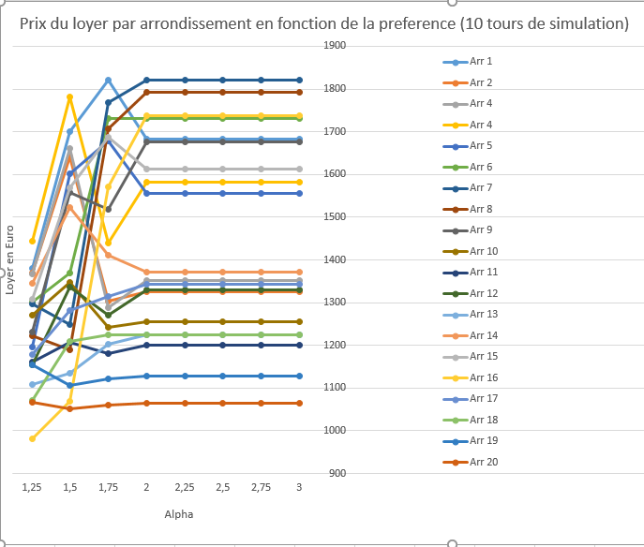

Quand alpha est petit, il y a plus d’interactions car les deux conditions de non-déménagement sont plus durs à respecter. Beaucoup de déménagement implique beaucoup d’évolution du loyer et le comportement du modèle est donc imprévisible. Nous voyons que lorsque alpha dépasse 2, les loyers se stabilisent lors des différentes simulations. Cela est du au fait que les conditions de non-déménagement sont faciles à respecter à partir de alpha égal à 2.

Nous avons ensuite représenté les moyennes et médianes des revenus des habitants de chaque arrondissement après 10 pas de temps, selon les valeurs de alpha.

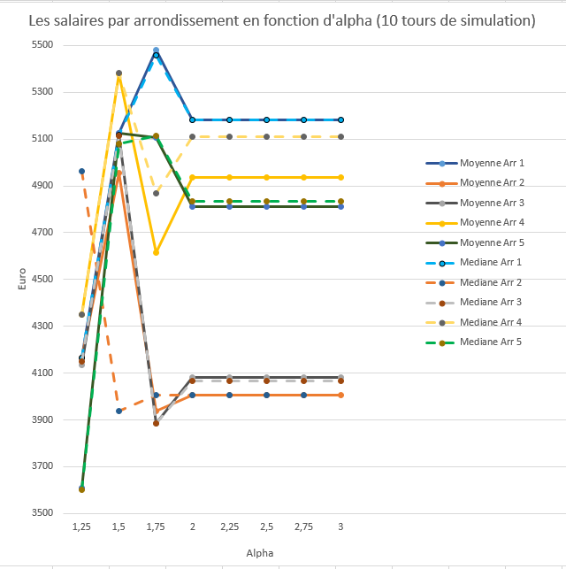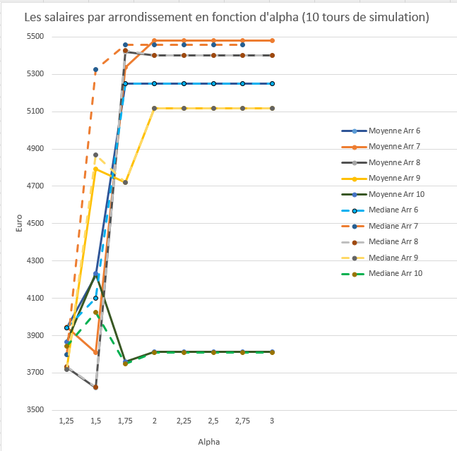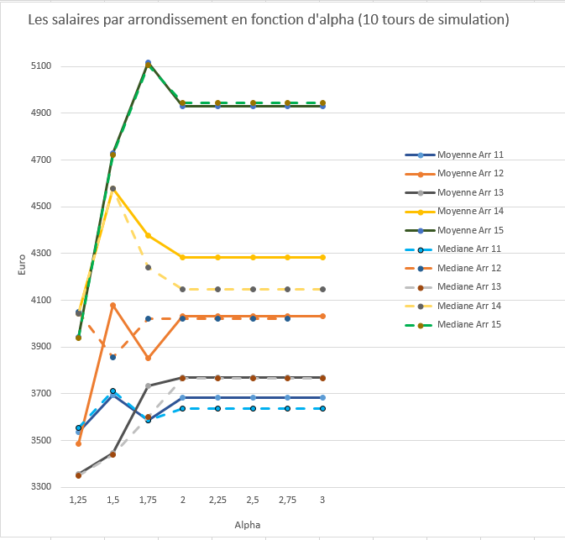

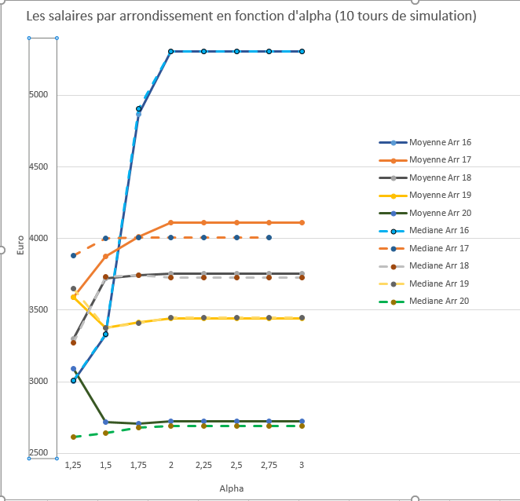

Pour les revenus moyens et médians, il en va de même que pour les loyers, ils se stabilisent au-dessus d’alpha égal à 2. En dessous, il y a trop d’interactions, les revenus fluctuent donc trop d’une valeur d’alpha à une autre. Si alpha vaut 2, cela signifie que la condition de non-déménagement est que le sixième du revenu mensuel doit être inférieur au loyer. Plus alpha baisse, plus la part du revenu mensuel supérieure au loyer doit être grande. Ces graphiques peuvent donc nous indiquer que les hiérarchies de prix sont respectées quand les locataires ne partent que si le sixième de leur revenu mensuel est supérieur à leur loyer. Des changements inattendus comme la gentrification d’un quartier peu aisé interviennent donc quand les locataires partent pour un reste sur leur budget moindre que celui-ci. Nous pouvons donc supposer qu’un profil de gentrifieur est le locataire qui cherche à habiter la où le loyer est le plus proche du tiers de son revenu mensuel.

**Conclusion**

Pour conclure, les résultats obtenus en faisant varier les paramètres nous font supposer deux comportements d’un gentrifieur, d’un point de vue des revenus. Le premier est qu’il déménage dès que son loyer s’éloigne trop du tiers de son revenu mensuel, c’est-à-dire qu’il a trop de restes sur son budget de location. Le deuxième est que lorsqu’il déménage, il cherche le loyer le moins cher parmi ceux qu’il peut payer. Ces comportements sont contradictoires, et montrent que le modèle n’est pas assez développé.

Concernant la convergence des loyers vers la moyenne des revenu, notre modèle n’a pas permis de déterminer si cette loi est applicable à la réalité, ni avec quelle élasticité.

Nous aurions peut-être du nous fixer un objectif plus restreint concernant ce sujet, qui est très vaste. Néanmoins, le modèle nous a permis de formuler des hypothèses sur le caractère du gentrifieur.

**Résumé en anglais**

The objective of our research was to find gentrification's factor. So, we tried to model a city where the inhabitants move according to the relation between their incomes and the rent of the place where they live. We created parameters for their decision making, which allowed us to obtain a profil of people who acelerate the phenomenon of gentrification. These people constitute an important factor of gentrification. We have also established a law which lead to a convergence of the rent of a plae towards the rental powers of the inhabitants of this place. The parameter of this law will allow us to say how it actually applies, and if it's a gentrification's factor.

**Annexe**

Liste des attributs des agents

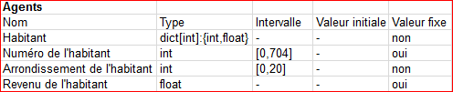

Liste des paramètres

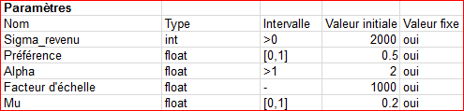

Liste des indicateurs



Liste des expériences :

Effet du paramètre mu sur le loyer de chaque arrondissement.

Effet du paramètre mu sur les revenus moyen et médian de chaque arrondissement.

Effet du paramètre préférence sur le loyer de chaque arrondissement.

Effet du paramètre préférence sur les revenus moyen et médian de chaque arrondissement.

Effet du paramètre alpha sur le loyer de chaque arrondissement.

Effet du paramètre alpha sur les revenus moyen et médian de chaque arrondissement.

Répartition des rôles dans le rapport :

Intro, résumé, définition de la thématique : Hadi et Nicolas

Choix de départ et initialisation des agents et de l’environnement : Dominik et Nicolas

Dynamique : Hadi

Analyse des résultats : Dominik et Nicolas